**ПРОЄКТ**

**УКРАЇНА**

**ВИГОДСЬКА СЕЛИЩНА РАДА**

**ІВАНО-ФРАНКІВСЬКОЇ ОБЛАСТІ**

**ВИКОНАВЧИЙ КОМІТЕТ**

**РІШЕННЯ**

від 2021 **№**

смт Вигода

**Про встановлення дорожнього знаку в**

**смт. Вигода Калуського району Івано-Франківської області по вул. Лесі Українки**

Враховуючи звернення гр. Пінаха Ігоря Романовича № П-593 від 06.08.2021 р., відповідно до статті 20 Закону України «Про автомобільні дороги», статті 9 Закону України «Про дорожній рух», ДСТУ 4100-2002 «Дорожні знаки. Загальні технічні умови. Правила застосування», до п.15.10 д Правил дорожнього руху, затвердженого Постановою Кабінету Міністрів України від 10 жовтня 2001 р. № 1306, та керуючись підпунктом 1 пункту «а» частини 1 та підпунктом 2 пункту «б» частини 1 статті 30 Закону України «Про місцеве самоврядування в Україні», виконавчий комітет селищної ради

**В И Р І Ш И В:**

1.Встановити дорожній знак 3.35 «Стоянка заборонена» ДСТУ 4100-2002 «Дорожні знаки. Загальні технічні умови. Правила застосування» в смт. Вигода, Калуського р-ну, Івано-Франківської обл. по вулиці Лесі Українки (додаток 1,2).

2.Доручити комунальному підприємству «Вигодський комбінат комунальних підприємств» Вигодської селищної ради, встановити дорожній знак відповідно до ДСТУ 4100-2002 «Дорожні знаки. Загальні технічні умови. Правила застосування», в присутності уповноваженого працівника Долинського відділення поліції Калуського ВП ГУНП в Івано-Франківській області.

3.Контроль за виконанням рішення покласти на відділ житлово-комунального господарства, капітального будівництва, архітектури, містобудування та комунального майна апарату Вигодської селищної ради.

Селищний голова Микола Мацалак

***Додаток 1***

***до рішення виконавчого комітету***

***Вигодської селищної ради***

***від 2021 №***



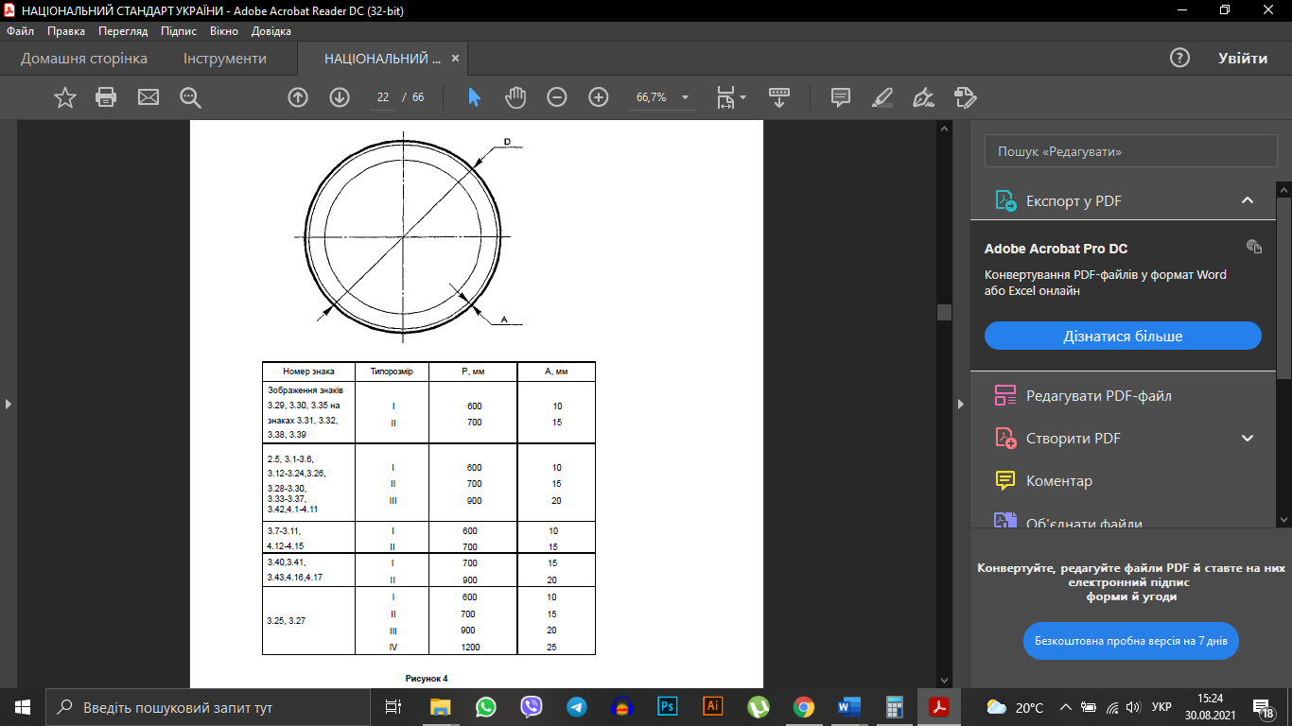Дорожній знак 3.35. «Стоянка заборонена» (ДСТУ 4100-2002)

Додаток 2

***Додаток 2***

***до рішення виконавчого комітету***

***Вигодської селищної ради***

***від 2021 №***

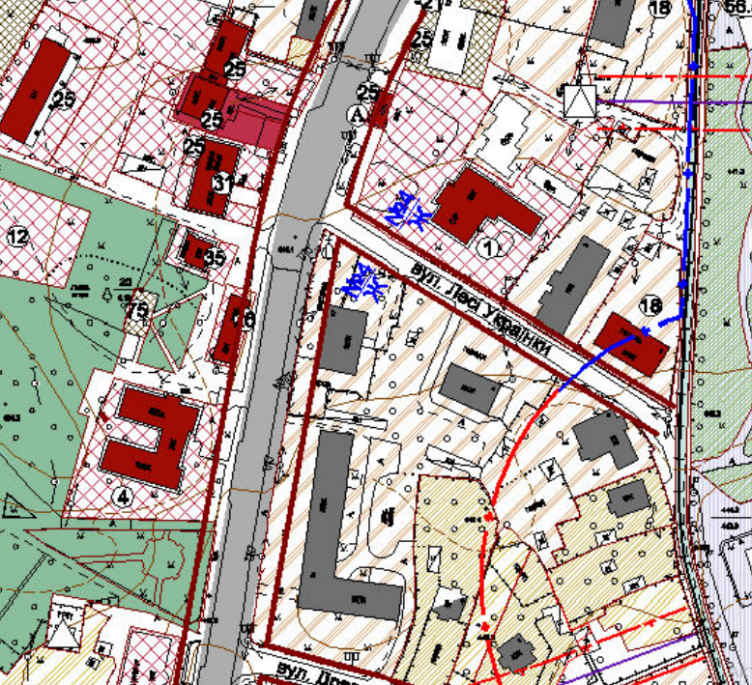





* орієнтовне місце встановлення дорожнього знаку 3.35. «Стоянка заборонена» (ДСТУ 4100-2002)